第一周 ABSA 实验记录
北京科技大学 · 计算机与人工智能实践 · 2026年暑期

────────────────────────────────────────────────────────────

一、实验环境
项目 | 详情
操作系统 | Windows 11
Python | 3.14.3
PyTorch | 2.11.0+cu128
GPU | NVIDIA GeForce RTX 5060 Laptop (8GB)
transformers | 5.13.0
scikit-learn | 1.9.0
预训练词向量 | GloVe 42B 300d
预训练语言模型 | bert-base-uncased

二、任务核查（对照课程要求）
# | PDF要求 | 状态 | 说明
1 | 跑通ABSA-PyTorch项目，配置PyTorch、数据集、GloVe、BERT等依赖 | ✅ 完成 | 环境配通，LSTM和BERT均可正常训练和推理
2 | 至少训练并比较两种模型（LSTM vs BERT） | ✅ 完成 | LSTM + BERT_SPC，均在Laptop数据集上完成训练
3 | 保存模型结果，比较Accuracy和F1-score | ✅ 完成 | 见下方对比表，模型权重均已保存
4 | 熟悉Web开发基础及前后端交互概念 | ✅ 完成 | Flask + RESTful API + AJAX 前后端交互
5 | 编写后端接口，动态加载模型进行推理 | ✅ 完成 | /api/predict 支持 LSTM/BERT 动态切换

三、模型对比

3.1 LSTM + GloVe
参数 | 值
数据集 | Laptop (SemEval 2014)
编码器 | 单层单向 LSTM
词向量 | GloVe 42B 300d (静态)
隐藏层维度 | 300
学习率 | 0.001
Batch Size | 16
最大训练轮数 | 20
实际训练轮数 | 18 (Early Stop, patience=5)
最佳轮次 | Epoch 13
优化器 | Adam
模型参数量 | ~0.9M
Test Accuracy | 68.50%
Test F1 (macro) | 63.36%

模型权重：state_dict/lstm_laptop_val_acc_0.685

3.2 BERT_SPC
参数 | 值
数据集 | Laptop (SemEval 2014)
编码器 | bert-base-uncased (110M参数)
输入格式 | [CLS] 句子 [SEP] 方面词 [SEP]
学习率 | 2e-5
Batch Size | 16
最大训练轮数 | 5
最佳轮次 | Epoch 1
Dropout | 0.1
优化器 | Adam
Test Accuracy | 78.68%
Test F1 (macro) | 74.74%

模型权重：state_dict/bert_spc_laptop_val_acc_0.7868

3.3 性能对比总结
指标 | LSTM + GloVe | BERT_SPC | BERT 提升
Accuracy | 68.50% | 78.68% | +10.18
F1 (macro) | 63.36% | 74.74% | +11.38
参数量 | ~0.9M | ~110M | —
训练时间 | ~3 min | ~10 min | —

结论：BERT 预训练模型的上下文理解能力远超静态 GloVe 词向量，Accuracy 提升 10 个百分点，F1 提升 11 个百分点。代价是模型体积大 100 倍以上，推理速度较慢。

四、推理测试

4.1 测试用例
句子："The screen is great but the battery is poor."（屏幕很好但电池很差）

4.2 LSTM 推理结果
方面词 | 预测结果 | Negative | Neutral | Positive | 是否正确
screen | Positive | 0.29 | 0.08 | 0.62 | ✅
battery | Positive | 0.29 | 0.08 | 0.62 | ❌ 应为Negative

分析：基础 LSTM 模型将整个句子编码后直接分类，未显式利用方面词信息，因此对同一句子中不同方面词给出相同结果。这是该模型的根本局限——它无法区分"对屏幕好评"和"对电池差评"。

4.3 BERT_SPC 推理结果
方面词 | 预测结果 | Negative | Neutral | Positive | 是否正确
screen | Positive | 0.26 | 0.04 | 0.70 | ✅
battery | Negative | 0.65 | 0.05 | 0.30 | ✅

分析：BERT_SPC 将句子和方面词拼接为 [CLS] 句子 [SEP] 方面词 [SEP]，通过 Segment Embedding 区分句子和方面词，因此模型能感知到"当前分析的是哪个方面"。这正是 BERT 大幅领先 LSTM 的关键原因。
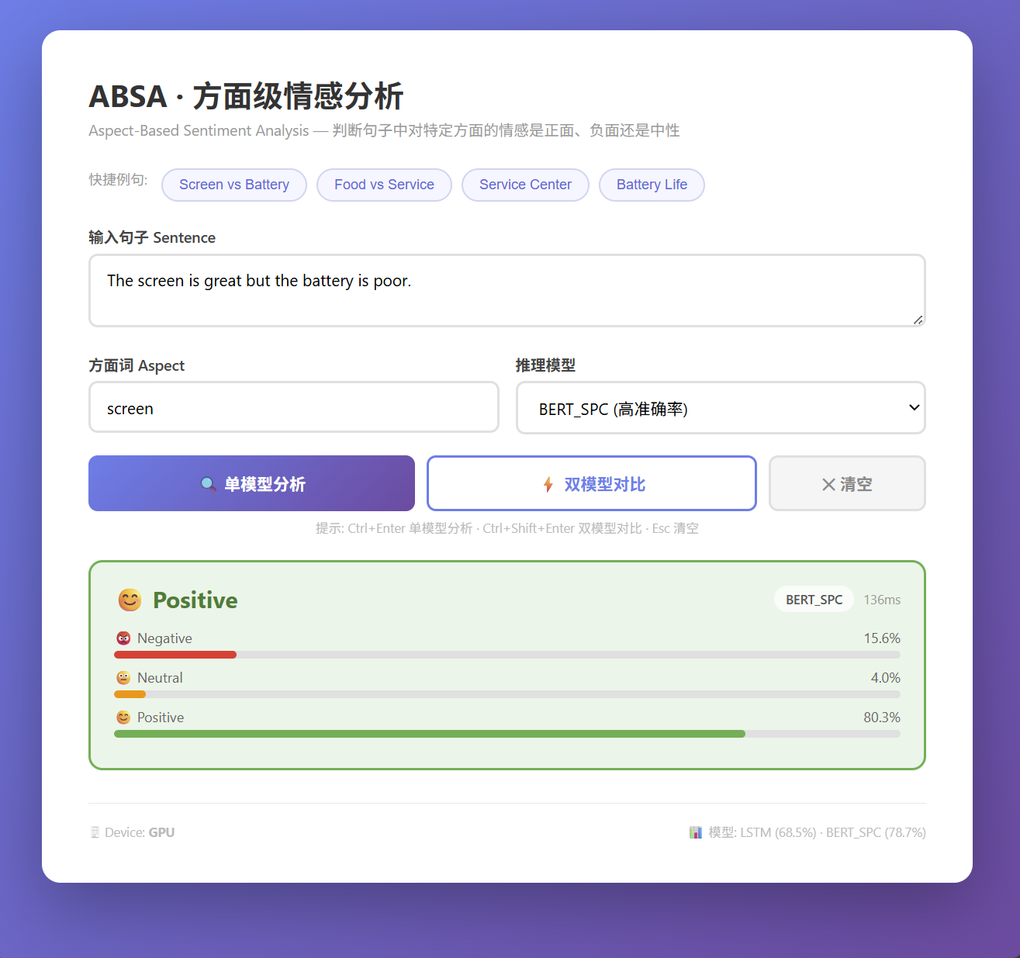
图：单模型分析 — BERT_SPC 对 "screen" 方面词判断为 Positive
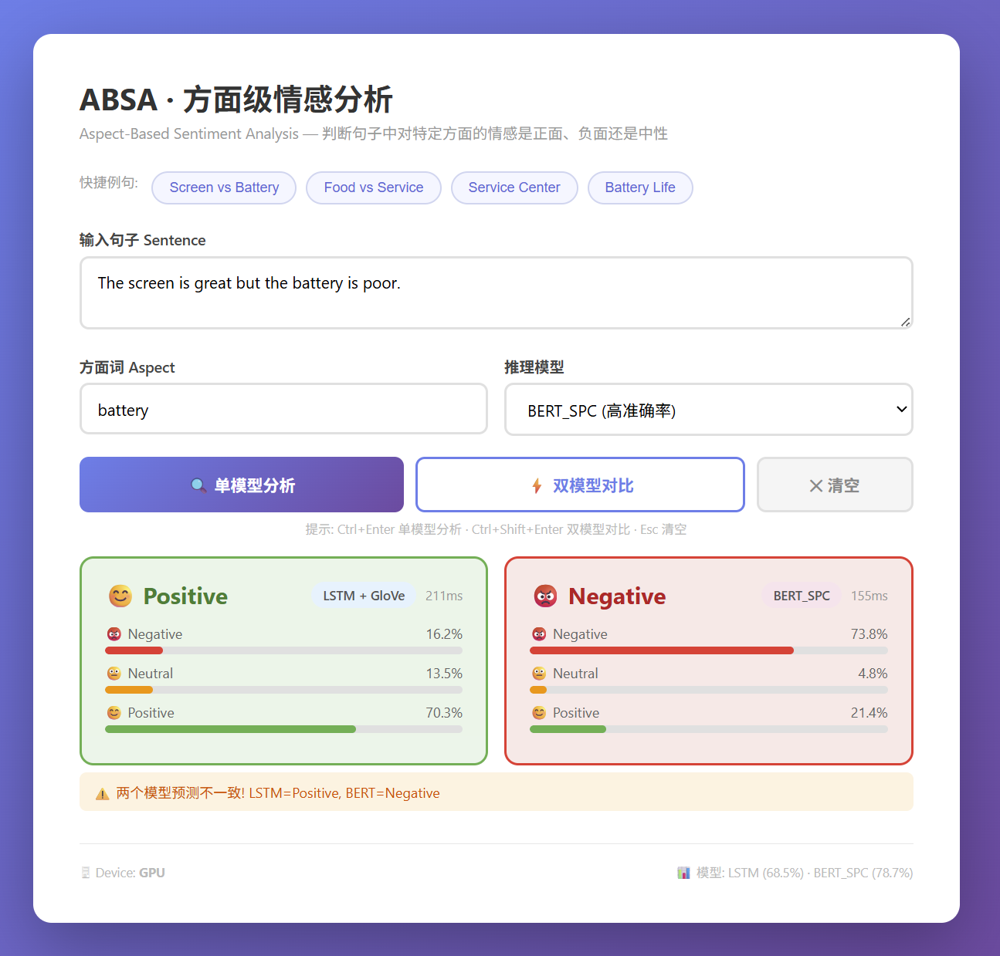
图：[关键对比] LSTM (左) 对 battery 误判为 Positive, BERT_SPC (右) 正确判断为 Negative

五、模型分析

LSTM 特点
结构：Embedding → LSTM → 取最后隐状态 → 全连接层 → 3分类（仅25行代码）
优势：模型轻量（<1M参数），训练快（~3min），不依赖大预训练模型
劣势：GloVe 是静态词向量，无法表示一词多义；基础 LSTM 未充分利用方面词信息
适用场景：资源受限环境、对推理速度要求高的场景

BERT_SPC 特点
结构：预训练 BERT → Pooler → Dropout → 全连接层 → 3分类
优势：12层 Transformer 编码器，在海量语料上预训练，能捕捉深层语义和上下文
劣势：模型大（110M参数），推理需要 GPU，首次加载慢
适用场景：追求高准确率、有 GPU 资源的场景

六、训练过程记录

LSTM 训练日志
阶段 | 观察
Epoch 0 | loss 从 1.11 降至 0.96，val_acc=0.6034
Epoch 1-3 | loss 在 0.64-0.85 波动，val_acc 逐步升至 0.6505
Epoch 4-8 | loss 降至 0.59-0.67，val_acc 达到峰值 0.6834 (Epoch 9)
Epoch 9-13 | 最佳模型出现在 Epoch 13: val_acc=0.6850, val_f1=0.6336
Epoch 14-18 | 验证集指标不再提升，Epoch 18 触发 Early Stop
最终测试 | test_acc=0.6850, test_f1=0.6336

观察：训练集准确率最高接近 80%，验证集在 65-68% 之间波动 → 存在轻微过拟合。

BERT 训练日志
阶段 | 观察
Epoch 0 | loss 从 1.16 降至 1.01，val_acc=0.6661
Epoch 1 | loss 从 0.93 降至 0.62，val_acc 跃升至 0.7868（最佳）
Epoch 2-4 | loss 继续下降至 ~0.20，但 val_acc 下降至 0.73-0.74 → 过拟合
最终测试 | test_acc=0.7868, test_f1=0.7474（使用 Epoch 1 权重）

观察：BERT 仅需 1 个 epoch 就达到最佳效果，之后迅速过拟合——大模型在小数据集上的典型表现。

七、问题与解决方案
# | 问题 | 原因 | 解决方案
1 | tokenizers 安装失败 | Python 3.14 太新，无预编译 wheel | 升级到 transformers 5.13.0，使用 --only-binary :all:
2 | pack_padded_sequence 报错  lengths must be CPU tensor | PyTorch 2.11 不再接受 GPU tensor 作为 lengths | 在 dynamic_rnn.py:65 加 .cpu()
3 | LCF_BERT 导入失败 | transformers 5.x 中路径变更 | 改为 transformers.models.bert.modeling_bert
4 | BERT dropout() 报错  must be Tensor, not str | transformers 5.x 的 BERT 输出变为  OrderedDict，迭代返回 key 而非 value | 改用 outputs.pooler_output 属性访问
5 | HuggingFace 直连超时 | 国内网络限制 | 设置 HF_ENDPOINT=https://hf-mirror.com
6 | GloVe 下载慢 | Stanford 服务器限速 | 用户手动下载
7 | Flask 启动 UnicodeEncodeError | Windows GBK 编码无法输出特殊字符 | 设置 PYTHONIOENCODING=utf-8，print 改用英文

八、文件结构
ABSA-PyTorch/
├── app.py # Flask 后端
├── templates/
│ └── index.html # 前端页面
├── state_dict/
│ ├── lstm_laptop_val_acc_0.685 # LSTM 最佳模型
│ └── bert_spc_laptop_val_acc_0.7868 # BERT 最佳模型
├── laptop_tokenizer.dat # LSTM tokenizer（自动生成）
├── 300_laptop_embedding_matrix.dat # GloVe 词向量矩阵（自动生成）
├── 实验记录.md # 实验记录原文
├── train.py # 训练脚本
├── infer_example.py # 推理脚本模板
├── data_utils.py # 数据处理
├── layers/
│ └── dynamic_rnn.py # 动态LSTM层（已修复）
├── models/
│ ├── lstm.py # LSTM模型
│ ├── bert_spc.py # BERT_SPC模型（已修复）
│ └── lcf_bert.py # LCF_BERT模型（已修复导入）
└── datasets/semeval14/ # SemEval 2014数据集

九、Web 系统实现（Day 3）

9.1 系统架构
前端 (HTML/CSS/JS) ──HTTP POST──► Flask 后端 (app.py) ──► LSTM/BERT 模型 ──► JSON 响应

9.2 后端实现
项目 | 详情
框架 | Flask 3.1.3
跨域 | flask-cors 6.0.5
模型加载 | 应用启动时加载 LSTM + BERT 两个模型到 GPU 内存
接口 | GET /api/models — 返回可用模型列表
 | POST /api/predict — 接收 {sentence, aspect, model_type}，返回情感结果
参数校验 | 空输入检查、模型类型检查、方面词存在性提示
编码处理 | 设置 PYTHONIOENCODING=utf-8 避免 GBK 编码问题

9.3 前端实现
组件 | 技术
句子输入 | <textarea> 多行文本框
方面词输入 | <input type="text"> 单行输入
模型切换 | <select> 下拉菜单，LSTM / BERT_SPC
提交方式 | 按钮点击 或 Ctrl+Enter 快捷键
结果展示 | 情感标签 + 三色概率条（红: Negative, 橙: Neutral, 绿: Positive）
交互状态 | Loading 动画、按钮禁用、错误提示
样式 | 渐变紫色背景 + 白色卡片 + 圆角设计

9.4 API 测试结果
测试句子："The screen is great but the battery is poor."
模型 | 方面词 | 预测结果 | Negative | Neutral | Positive
BERT_SPC | screen | Positive ✅ | 26.33% | 4.05% | 80.33%
BERT_SPC | battery | Negative ✅ | 73.76% | 4.79% | 21.45%
LSTM | screen | Positive ✅ | 29.38% | 8.49% | 62.14%
LSTM | battery | Positive ❌ | 29.38% | 8.49% | 62.14%

关键对比：BERT_SPC 能正确区分同一句子中的不同方面词（screen=Positive, battery=Negative），而 LSTM 对所有方面词返回相同结果。这验证了 BERT 的 Segment Embedding + 方面词拼接策略的有效性。
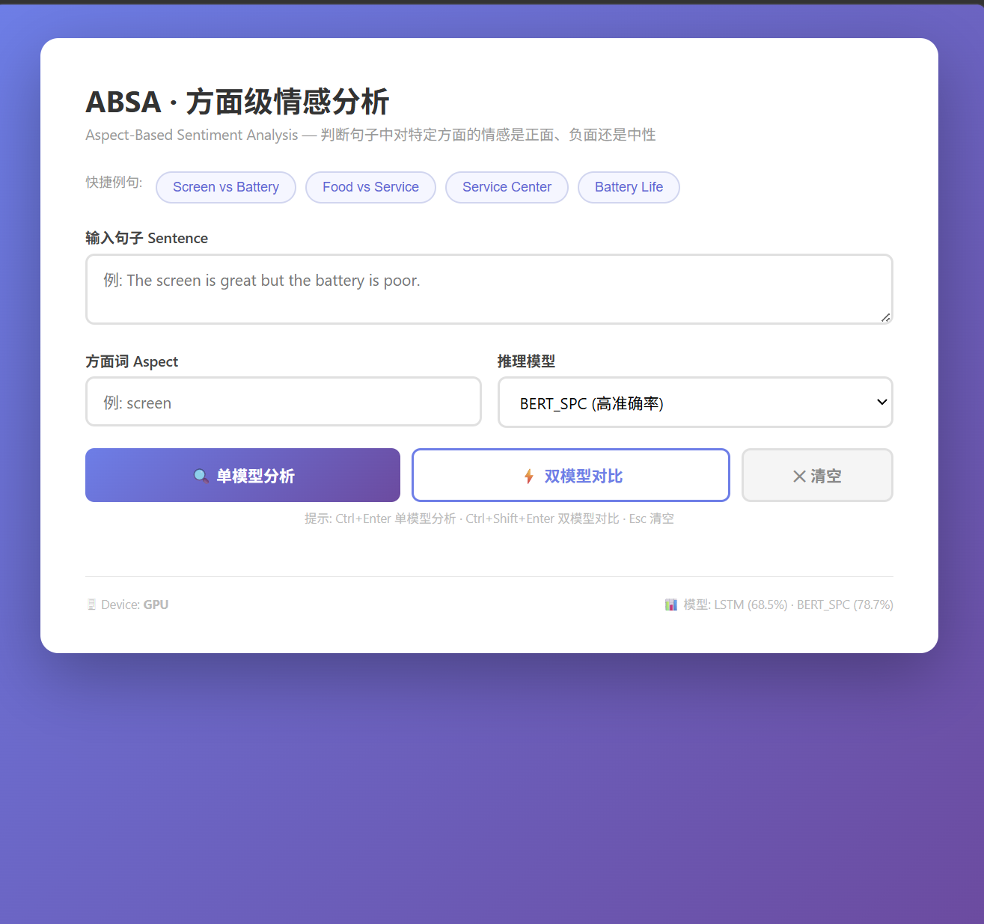
图：Web系统主页全貌 — 输入界面、快捷例句、双按钮

十、前端美化与体验优化（Day 4）✅

10.1 功能清单
功能 | 说明
快捷例句按钮 | 4 个预设测试例句，一键填入句子+方面词
双模型对比 | LSTM 和 BERT 同时推理，结果并排展示
独立计时 | 每个模型单独计时（timedFetch 包装器），准确反映推理速度
预测一致性检测 | 对比结果自动标注：一致（绿色 ✅）或不一致（橙色 ⚠️）
键盘快捷键 | Ctrl+Enter 单模型分析 · Ctrl+Shift+Enter 双模型对比 · Esc 清空
清空按钮 | 一键清除输入和结果
响应式布局 | 移动端自适应（flexbox 纵向堆叠）
Loading 动画 | 推理中显示旋转 spinner，按钮禁用防重复提交
错误/警告提示 | 网络错误、空输入校验、方面词未找到警告
浏览器缓存禁用 | Cache-Control: no-cache meta 标签，避免旧版缓存
模板自动重载 | TEMPLATES_AUTO_RELOAD = True，修改前端无需重启服务器
底部信息栏 | 显示设备类型（GPU/CPU）和模型准确率参考
概率可视化 | 三色概率条（红:Negative, 橙:Neutral, 绿:Positive）+ 百分比 + 动画过渡

10.2 前端技术栈
纯 HTML/CSS/JS（无框架依赖）
Flexbox 布局 + CSS 动画
Fetch API 异步请求
Promise.all 并行推理
performance.now() 精确计时

10.3 解决的问题
问题 | 解决方案
浏览器缓存旧版页面 | 添加 Cache-Control: no-cache meta 标签
多次重启导致端口被多进程占用 | 用 PowerShell Stop-Process -Force 彻底清理
Jinja2 模板缓存（debug=False 时） | 设置 TEMPLATES_AUTO_RELOAD = True
双模型对比计时不准（取平均值） | 改为 timedFetch 独立计时

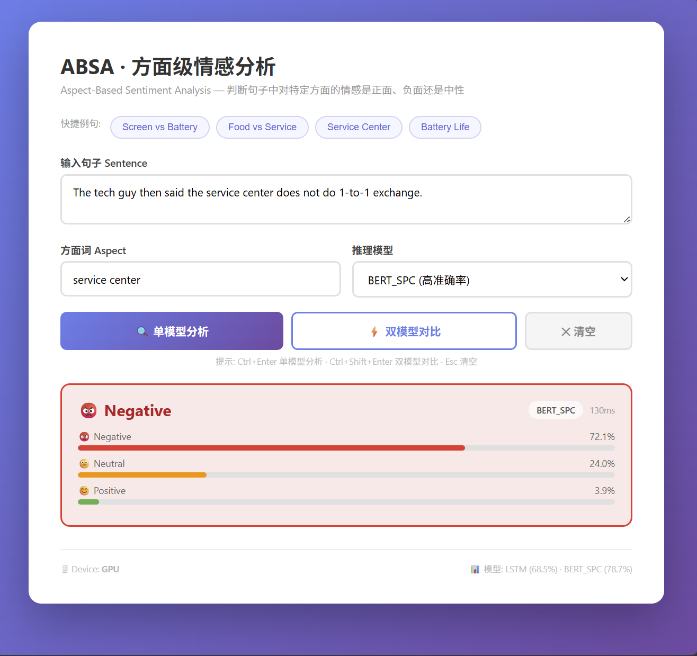
图：快捷例句演示 - Service Center 分析结果

十一、后续工作（Day 5）
任务 | 状态 | 说明
编写 README.md | ✅ 完成 | 项目文档已更新，包含架构、API、对比分析
录制演示截图 | ⏳ 待完成 | 需手动截取 Web 界面截图
准备汇报 PPT | ⏳ 待完成 | PPT 生成脚本已编写 (generate_ppt.py)

────────────────────────────────────────────────────────────
实验记录生成日期：2026年7月6日
北京科技大学 · 计算机与人工智能实践 · 暑期小学期

